ANALIZA GEOTEHNIČKIH USLOVA TERENA NA LOKACIJI IZGRADNJE SILOSA U SKLOPU KOMPLEKSA MLIN “MOLARIS” KOZLUK, ZVORNIK

Neđo Đurić¹, Marko Đurić²
¹Akademija nauka i umjetnosti Republike Spske, Bosna i Hercegovina
e.mail. nedjo.djuric@anurs.org
²Tehnički institut Bijeljina, Republika Srpska, Bosna i Hercegovina
e.mail. nedjo@tehnicki-institut.com

Sažetak: Planirana izgradnja objekata vezana je za teren složene geološke građe, izgrađen od polukamenitih stijena. Značajnije prisustvo tektonskih pokreta razvijeni su relativno pravilni naborni oblici, koji otežavaju temeljenje planiranih objekata na prostoru istraživanja. Objekti su tipa savremenih silosa od metalnih konstrukcija i ne zahtijevaju duboko temeljenje.
Teren je morfološki razvijen, a lokacija se nalazi u podožju padinskog dijela. Za ranije izgrađeni objekte u podnožju padine urađen je širi plato koji se u zaleđu manifestovao subvertikalnim zasjekom visine oko 6.0 m. Istraživanja su provedena sa bušotinama u osi silosa, a podaci su korelisani sa podacima na otvorenom profilu terena. Detaljnijim rasčlanjivanjem slojeva izdvojeno je šest geoloških sredina, od kojih su tri analizirane za temeljenje objekata.
Rezultati proračuna dobiveni korištenjem obrazaca tri metode koje se danas najčešće primjenjuju su dosta podudarni. Isti su analizirani prema klasifikacijama stijena različitih autora i pokazuju da se nalaze u granicama dopuštene nosivosti stijena za data opterećenja. Takođe analizirani su u RocLab sistemu, gdje se posmatrao stijenski masiv kao cjelina. Za analizu fizičko-mehaničkih karakteristika i rejtinga stanja stijenske mase izabrane su niže vrijednosti laboratorijskih ispitivanja, a za stijenski masiv podaci su preuzeti iz programskog paketa RocLab.
Kljućne riječi: geotehnička sredina, geotehnički uslovi, karakteristike stijena, RocLab

- UVOD

Objekti silosa nalaze se na platou između zasječene padine oko 6,0 m i magistralnog puta Bijeljina – Zvornik. Sastoje se od 3 silosa postavljeni u liniju koja je paralelna zasjeku terena. Pored podataka sa otvorenog profila terena i neposredne okoline, neophodno je bilo sagledati i podatke u vertikalnom profilu terena ispod centralne tačke svakog objekta.
Analizirani podaci terenskih istraživanja i laboratorijskih ispitivanja omgućili su izdvajanje šest (6) geoloških sredina, od kojih su tri (3) analizirane sa aspekta dozvoljeog opterećenja budućih objekata Proračuni su urađeni primjenom metoda koje su najčešće korištene na ovim prostorima. Dobiveni rezultati su analizirani prema određenim klasifikacijama stijena datim literaturno. Uglavnom su razvrstane kao slabe raspadnute i meke stijene određene dopuštene nosivosti.

- OPŠTE KARAKTERISTIKE TERENA

Šire područije terena predstavlja padinu sa padom orjentisanim u pravcu istok – jugoistok, odnosno azimutomoko 100º. Rub padine okonturuje sa zapadne strane terasne sedimente rijeke Drine. Prema OGK list Zvornik, R 1 : 100000 i njenom tumaču u građi padine učestvuju naslage gornjeg eocena (E₃), koje su u blažim dijelovima prekriveni tankim deluvijalnim (d) zastorima. U sastavu ove jedinice ulaze bankoviti kvarcni pješčari, konglomerati, trošni sivi, zelenkasti, ponekad gvožđeviti pješčari, glinci, glinoviti laporci i veoma rijetko gline. Uočava se ritmička sedimentacija sa naglašenim učešćem pješčara, a podređeno konglomerata i finozrnih sedimenata glinaca i glinovitih laporaca [1].

Bliža okolina lokacije egzistira kao prostor koji je sa zapadne strane obrastao šumom, a sjeverno i južno su izgrađeni individualni objekti, koji su u stabilnom stanju. Neposredna lokacija je uređena tehnogenim zahvatima i formiran je subhoriontalni plato. U zaleđu se nalazi subvertikalni zasjek visine oko 6,0 m, koji je stabilan u prethodnom desetogodišnjem periodu, iako je izložen raznim vremenskim prilikama [2].
Istraživani teren na kome će se graditi objekti se nalazi na stijenama substrata, obzirom da je ranije kod uređenja terena skinut površinski dio oko 3,0 m. Posmatrano u vertikalnom profilu u dijelu taj dio terena izdvojeni su sedimenti supstrata rasčlanjeni kao pješčar sitnozrn do srednjezrn, laporac glinovit i laporac glinovit pjeskovit.
Slojevi litoloških članova se ritmično izmjenjuju formirajući nepotpunu flišnu sekvencu uz izostajanje pojedinih članova u vertikalnom stubu. Prisutna je česta promjena moćnosti, kao i bočne izmjene litoloških članova na malom rastojanju.
Sa geotehničkog aspekta tereni koji imaju dozvoljeno opterećenje > 300 kN/m² spadaju u terene povoljne stabilnosti, ukoliko su ostali faktori kao što su raspadnutost ili ispucalost stijena, nagib padine i slojeva povoljni. Uticaj geodinamičkih svojstava vezan je za moguću pojavu klizišta u dijelu padine iznad planiranih objekata. Prema sadašnjem pregledu terena nema registrovanih pojava klizišta, niti plavljenja, odnosno površinska voda brzo odlazi niz padinu, a manji dio se infiltrira u podzemlje kroz pukotine i odlazi u hipsometrijski niži dio terena prema terasnim sedimentima rijeke Drine.
Stijene koje izgrađuju pliće i dublje dijelove terena u bližoj i široj okolini, prema svojim filtracionim karakteristikama predstavljaju nepropustljive stijene i imaju funkciju hidrogeoloških izolatora. Procjeđivanje vode u horizontalnim i vertikalnim pravcima moguće je samo duž pukotina i sedimentima površinske raspadine [1,2].
Seizmičnost terena prema MSK – 98 skali, prikazana na Seizmološkoj karti SFRJ 1998, za povratne periode od 100, 200 i 500 godina se kreće od VI – VII stepena. Isti odnos je i prema Eurocodu 8 za povratne periode 90 i 475 godina [3].

- PROVEDENA ISTRAŽIVANJA TERENA

Terenska istraživanja obuhvatila su klasično prikuplanje i proučavanje dokumentacije, ranijih istraživanja, prvenstveno tokom izrade Osnovne geološke karte SFRJ 1:100000, list Zvornik [1]. Detaljnija istraživaja su vršena neposredno na lokaciji izgradnje objekata silosa. U osi svakog silosa urađena je jedna bušotina, dubine oko 8,0 m, slika 1. Uvažavajući subvertikalni zasjek terena u neposrednoj blizini, omogućen je pregled terena u profilu od prirodne površine terena oko 13,0 m.

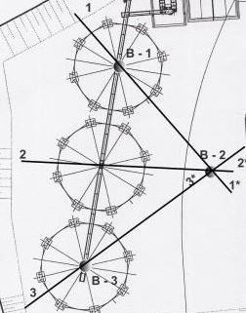

Slika 1. Položaj istražnih bušotina za objekte silosa
Detaljnim inženjerskogeološkim kartiranjem terena i jezgra bušotina sagledana je inženjerskogeološka građa terena, fizičko - mehanička i deformaciona svojstava registrovanih litoloških članova do dubine do koje se očekuje uzajamni uticaj objekta i tla [4,5].
Nakon inženjerskogeološkog kartiranja jezgra i fotografisanja, uzimani su uzorci za laboratorijska ispitivanja. Plan uzorkovanja prilagođavan je na osnovu novih podataka i podataka iz okolnih radova kako bi se uzorci iz istog litološkog člana uzeli na različitim dubinama iz susjednih radova. Razlog je detaljnije definisanje pojedinih litoloških članova, kako po vertikalnom zalijeganju tako i po horizontalnom rasprostiranju. Oprobavanje je rađeno linijski.
Geomehanička laboratorijska ispitivanja urađena su na uzorcima polukamenitih i kamenitih stijena, uzetih sa odgovarajućih dubina tokom izvođenja bušotina. Ispitivanja su izvršena u akreditovanoj geomehaničkoj laboratoriji saglasno JUS, BAS i ASTM standardima.

- IZDVOJENE GEOTEHNIČKE SREDINE NA TERENU

Geotehnička svojstva terena utvrđena su sa aspekta svojstava terena kao radne sredine u kojoj će se temeljiti objekti visokogradnje. Detaljno je analizirana konstrukcija terena u odnosu na litološke tipove stijena, njihov položaj u sklopu proučavane dubine terena kao i njihov međusobni položaj, zatim njihovo stanje, sastav, inženjerskogeološke i hidrogeološke karakteristike te fizičko – mehaničke i otporno – deformabilne karakteristike. Korelacija podataka dobivenih istražnim bušenjem, vršena je sa podacima otvorenog profila terena koji se nalazi nekoliko metara od planiranih objekata, slika 2. Subvertikalni presjek padine pokazuje svu složenost geološke građe, koja se potvrđuje i istražnim bušotinama [6,7,8,9,10].
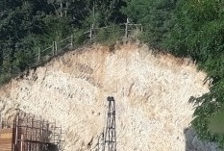

Slika 2. Profil terena paralelan otvorenom profilu zasječene padine [1,2]
1, 2,3,4,5,6 – izdvojene geološke sredine

Detaljnom analizom svih parametara zaključeno je da konstrukciju terena istraživane lokacije, čini ukupno šest (6) geotehničkih sredine koje će biti angažovane za izgradnju objekata. Izdvojene sredine su:

Geotehnička sredina 1, ima karakteristikama krte sredine, predstavlja kompleks slojeva izgrađenih od krupno klastičnih stijena – pješčara istaloženih u dva horizonta. Pješčar je sitnozrn do srednjezrn, tvrd, dobro cementovan, kompaktan, bankovit, svijetlo sive do sive boje. Na geotehničkom presjeku terena, slika 2, sredina je označena brojnom oznakom 1, a litološki slojevi geomehaničkim oznakama 1– PŠ¹ (pješčar) i 3– PŠ¹ (pješčar), slika 3. Prosječan RQD iznosi 73%. Kao sredina za temeljenje objekata je povoljan medij, stabilan, nestišljiv i dobro nosiv.

Geotehnička sredina 2, krta sredine, predstavlja kompleks slojeva izgrađenih od krupno klastičnih stijena – pješčara istaloženih u dva horizonta. Pješčar je srednjezrn, trošan, cementovan laporovito gvožđevitim vezivom, ispucao, sivo smeđe do crvenkasto smeđe boje. Sredina je označena brojnom oznakom 2, a litološki slojevi geomehaničkim oznakama: 2 – PŠ² (pješčar) i 6 – PŠ² (pješčar). Prosječan RQD iznosi 63%. Sredina za temeljenje objekata, predstavlja povoljan medij, stabilan, nestišljiv i dobro nosiv.

Geotehnička sredina 3, karakteriše kvaziplastične sredine izgrađena od sitno klastičnih stijena – laporca glinovitog, koji je trošan, krt, sive boje, označena je brojnom oznakom sredine: 4 i geotehničkom oznakom sloja: 4 – LC (laporac glinovit). Prosječan RQD iznosi 55%. Za temeljenje objekata sredina je uslovno povoljan medij, u prirodnom stanju stabilan i srednje nosiv. Izvođenjem tehnogenih zahvata (zasjecanje i usjecanje) dolazi u kontakt sa vodom iz atmosferskog taloga i veoma brzo gubi fizičko – mehaničke karakteristike, odnosno degradira do meke laporovite gline, te se transformiše u nepovoljan medij za temeljenje objekata. Ukoliko se temeljenje objekata izvodi u ovoj sredini, neophodno je izolovati od kontakta sa vodom.

Geotehnička sredina 4, sa karakteristikama krte sredine predstavlja kompleks izgrađena od krupno klastičnih stijena – pješčara i konglomerata. Pješčar je tvrd, dobro cementovan, svjetlo sive do sive boje, ispucao (uočavaju se dominantno subvertikalne pukotine i podređeno pukotine pod uglom od oko 45º). Konglomerat, sitnozrn do srednjezrn, tvrd, dobro cementovan, valutice zaobljene, veličina zrna do 15,0 mm, sive do sivo smeđe boje. Na geotehničkom presjeku terena oznčena je brojnom oznakom sredine 4, a litološki slojevi geomehaničkim oznakama: 5 - PŠ1 (pješčar) i 7 - KG (konglomerat). Prosječan RQD iznosi 70%. Sredina povoljan medij, za temeljenje objekata, stabilan, nestišljiv i dobro nosiv.

Geotehnička sredina 5, je kvaziplastična sredina izgrađena od sitno klastičnih stijena – laporca glinovitog, pjeskovitog. Laporac je glinovit, pjeskovit, krt, tamne crveno smeđe boje. U masi su mjestimično raspoređeni uklopci sivog tvrdog pješčara. Označena je na geotehničkom presjeku terena brojnom oznakom 5 i geotehničkom oznakom sloja: 8 – LSC (laporac glinovit, pjeskovit). Prosječan RQD iznosi 69%. Kao sredina za temeljenje objekata u prirodnom stanju je povoljan medij, stabilan, malo stišljiv do nestišljiv i dobro nosiv. U kontaktu sa vodom smanjuju joj se fizičko – mehaničke karakteristike te prelazi u uslovno povoljan medij. Ukoliko se temeljenje objekata izvodi u sredini 5 neophodno je izolovati od kontakta sa vodom.

Geotehnička sredina 6, karakteristiše krte sredine, izgrađena od krupno klastičnih stijena – pješčara. Pješčar sitnozrn do srednjezrn, tvrd, dobro cementovan, kompaktan, svijetlo sive do sive boje. Na geotehničkom presjeku terena oznčena je brojnom oznakom sredine: 4 i geotehničkom oznakom sloja: 9 - PŠ1 (pješčar). Prosječan RQD iznosi 76%. Kao sredina za temeljenje objekata je povoljan medij, stabilan, nestišljiv i dobro nosiv.

- GEOTEHNIČKE SREDINE POVOLJNE ZA TEMELJENJE OBJEKATA

Otporno – deformabilna svojstva čvrstih stenskih masa, zavise od prisustva i karakteristika mehaničkih diskontinuiteta u njima (površine slojevitosti, pukotine, i …..) duž kojih može u potpunosti odsustvovati sila kohezije. Značajna razlika u čvrstoći, zbog toga postoji između monolitnih djelova mase i realnog stjenskog masiva, kao i između različitih varijeteta i litoloških članova, te njihovih mehaničkih diskontinuiteta [6,10,11,12,13,14].
Za svaku od sredina, izbor fizičko – mehaničkih parametara, mjerodavnih za geostatičke proračune izvršen je na osnovu:

- rezultata laboratorijskih ispitivanja uzoraka čvrstih stjena, vodeći računa o stepenu njihove reprezentativnosti i uslova ispitivanja

- podataka o realnim svojstvima komleksa stjenskih masa (litološka heterogenost, veličine i oblika odlomaka, karakteristika materijala ispune i …)

- postojećih empirijskih korelacionih veza između fizičko-mehaničkih svojstava, strukturnih svojstava i rejtinga stjenske mase (Analysis of Rock/Soil Strength using RocLab).

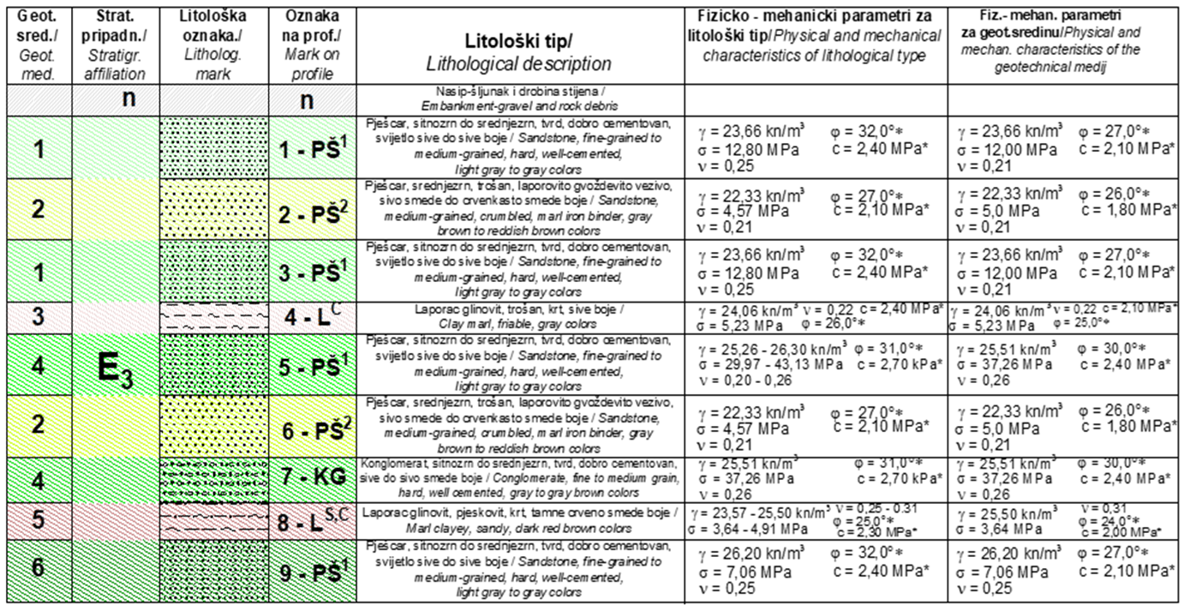

Slika 3. Uzdvojene geothnike sredine sa parametrima
Složen litološki sastav terena na malom prostoru izdvajaju različite geološke sredine u kojima će se temeljiti objekti silosa. Proračun dozvoljene nosivosti urađen je po obrascima datim u domaćim Privremenim tehničkim propisima, Eurocodu 7 (2008), odabran projektni pristup PP3 [15] i SRPS-u.
Analiza čvrstoće stijena koristeći RocLab (Analysis of Rock/Soil Strength using RocLab) korištena je za posmatranje stijenskog masiva kao cjeline uvažavajući fizičko-mehaničke karakteristike i rejting stijenske mase, slika 4. Za ulazne parametre korištene su niže vrijednosti.
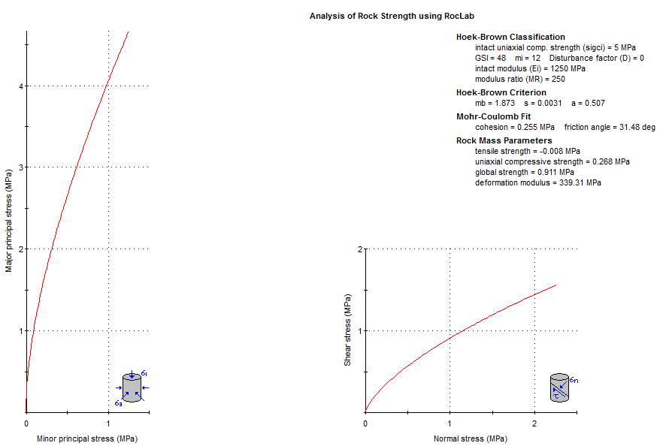

Slika 4. Vrijednosti dobivene analizom u RocLab-u za analizirane sredine
(primjer sredine 2)

Dozvoljeno naprezanje stijena urađeno je za geotehničke sredine u pripovršinskom dijelu terena, koje preuzimaju glavna opterećenja, obzirom da će biti plitko temeljenje objekata, tabela 1.

Tabela 1. Rezultati proračuna nosivosti stijena

Dozvoljena nosivost stijena kN/m²

Proračun po: | Geoteh. sredina 1 | Geoteh. sredina 2 | Geoteh. sredina 4
Privremenim tehničkim propisima | 750,00 | 461,67 | 1541,67
Eurocode 7 (2008) | 760,00 | 495,00 | 1.580,00
SRPS | 700,00 | 450,00 | 1400,00

Dobivene vrijednosti nosivosti su u granicama dopuštene nosivosti stijena pješčari, prema [10]:

- Krahenbuhlu i Wagneru, za raspadnute strukture povoljne stabilnosti kreće u granicama od 450 – 750 kN/m² (sredine 1 i 2) i za neraspadnute strukture povoljne stabilnosti granicama od 1300 kN/m² (sredina 4).
- Sinhg-u i Mehrotri-u procjena dopuštene nosivosti stijena na bazi geomehaničke klasifikacije Bieniawskog (RMR), nalaze u klasi IV loše stijene, gdje dopuštena nosivost 1350 – 450 kN/m² (sredine 1 i 2) i klasi III srednje stijene gdje dopuštena nosivost 2800 – 1350 kN/m² (sredina 4).
- klasifikaciji stijena po čvrstoći na pritisak, stijene spadaju u grupu mekih stijena σ < 50 MN/m², razvrstane u klasu 2, čvrstoće 15 – 50 MN/m², umjereno čvrste stijene (sredine 1 i 4), te klasu 1, čvrstoće 1,5* – 15 MN/m², slabe stijene (sredina 2) – *stijene sa čvrstoćom manjom od 1,5 MN/m² spadaju u čvrsta tla i posebno se razmatraju.
- GPN 200 čvrstoći na pritisak stijene ove sredine svrstava u kategoriju slabih stijena od 20 – 40 MN/m² (sredine 1 i 4), a stijene od 5 – 20 svrstane su u kategoriju vro slabe stijene (sredina 2).
- G.N. 200 kategorizaciji stijena prema iskopu, pripadaju V kategoriji – meka stijena (sredine 1 i 4), te na granici između IV i V kategorije – stijene u raspadanju i meke stijene (sredina 2),

Proračuni su vezani za osu bušotine i oni su promjenljivi u prostoru temeljenja budućih silosa, obzirom na litološke karakteristike terena. Struktura slojeva na terenu je prikazana na profilu, slika 2, kao logično povezivanje slojeva na osnovu dobivenih rezultata istražnog bušenja.

- ZAKLJUČAK

Istraživani teren za potrebe izgradnje silosa u vertikalnom profilu je složene geološke građe. Na malom prostoru se smjenjuju litološki ćlanovi promjenljive veličine i strukture zalijeganja. Pored lokacije za građenje nalazi se i otvotreni profil terena visine oko 6,0 m, koji karakteriše iste litološke članove i njihovo zalijeganje.

Sveobuhvatnom analizom podataka sa istražnih radova bušenjem i otvorenog profila terena, kao i podataka prikupljenih u neposrednoj blizini terena izdvojene su geološke sredine i urađena njihova analiza sa aspekta mogućnosti temeljenja objekata. Od šest (6) izdvojenih sredina analizirane su tri (3) sredine, a dobiveni rezultati su posmatrani u odnosu na određene klasifikacije date literaturno. Proračuni su provedeni za plitko temeljenje objekata kroz tri (3) danas najčešće korištena načina određivanja dozvoljene nosivosti stijena.

Analizom čvrstoće stijena primjenom RocLab (Analysis of Rock/Soil Strength using RocLab) sagledane su karakteristike stijenskog masiva na nivou njegove proučenosti. Obzirom da je geološki sastav i strukturne karakteristike dosta složen, dobiveni podatci su realni za posmatranje masiva, ali ne i za korištenje podataka kod tačkastog (linijskog) određivanja naprezanja stijena po vertikali.

- LITERATURA

- Basic geological map of SFRY, sheet Zvornik, R 1: 100000, and Tumač OGK. Belgrade. Federal Geological Survey, 1980. [Serbian language].
- Study on the geomeganical characteristics of the terrain for the need to build a silo within the complex of facilities of the Mill "Molaris", Kozluk near Zvornik, 2019. [Serbian language].
[3] Eurocode 8 – EN 1998, Seismic design in environmental geoengineering.
[4] N. Djuric."Basics of drilling and rock characteristics". Bijeljina. Technical Institute, 2015. [Serbian language].
[5] N. Đurić. "Hydrogeological and engineering geological research". Subotica, Bijeljina. Faculty of Civil Engineering, Technical Institute, 2011. [Serbian language].
[6] Djuric, N., Besevic, M., Bursac, S., Djuric, D. (2022). Characteristics of lapory rocks at the silos location within the “Molaris” mill complex, in Kozluk near Zvornik in the Republic of Srpska. The 8thInternational Conference “Civil Engineering – science of practice”. GNP 2022, Koalšin, Montenegro.
[7] A. M. Kanji. “Critical issues in soft rocks”, Journal of Rock Mechanics and Geotechnical Engineering, Vol. 6, No. 3, pp. 186-195, 2014. http://dx.doi.org/10.1016/j.jrmge
[8] Bieniawski, Z.T. (1976): Rock Mass Classification in Rock Engineering, In: Exploration for Rock Engineering, Proc. of the Symp
[9] P. G. Fookes, C. S. Gourley, C. Ohikere. “Rock weathering in engineering time”. Quarterly Journal of Engineering Geology, London, 2008, Vol. 21, pp. 33-57.
[10] D. Djukic."Geotechnical classifications for surface works in mining and construction". Tuzla Mining Institute, 2004.[Serbian language].
[11] Z. Talić (2014). Selected Chapters in Soil Mechanics. University of Zenica, Polytechnic Faculty, Zenica. [Bosnian language].
[12] Barnes, G.E. (1995). Soil Mechanics, Principles and Practice, Macmillan, London.
[13] Maksimović, M. (2001). Soil Mechanics, Chigo Press, Belgrade. [Serbian language].
[14] A. M. Kanji. “Critical issues in soft rocks”, Journal of Rock Mechanics and Geotechnical Engineering,
[15] Eurokod 7 – EN 1997, Geotechnical design, Part 2: Soil research and testing.

ANALYSIS OF GEOTECHNICAL CONDITIONS OF THE TERRAIN AT THE SILO CONSTRUCTION LOCATION IN THE "MOLARIS" KOZLUK MILL COMPLEX, ZVORNIK

Neđo Đurić¹, Marko Đurić²
¹Academy of Sciences and Arts of the Republic of Srpska, Bosnia and Herzegovina
e.mail. nedjo.djuric@anurs.org
²Technical Institute Bijeljina, Republika of Srpska, Bosnia & Herzegovina
e.mail. marko.95@live.com

Summary: The planned construction of the facilities is related to the terrain of complex geological structure, built of semi-stony rocks. A more significant presence of tectonic movements has developed relatively regular folded forms, which complicate the foundation of planned buildings in the research area. The facilities are of the type of modern silos made of metal structures and do not require a deep foundation.
The terrain is morphologically developed, and the location is located at the foot of the slope. For the previously built facilities at the foot of the slope, a wider plateau was created, which in the hinterland was manifested by a subvertical notch about 6.0 m high. Investigations were carried out with boreholes in the axis of the silo, and the data were correlated with the data on the open terrain profile. By analyzing the layers in more detail, six geological environments were singled out, three of which were analyzed for building foundations.
The calculation results obtained using the form three method, which are most often applied today, are quite consistent. They were analyzed according to the rock classifications of different authors and show that they are within the limits of the permissible bearing capacity of the rocks for the given loads. They were also analyzed in the RocLab system, where the rock massif was observed as a whole. For the analysis of the physical-mechanical characteristics and rating of the state of the rock mass, the lower values ​​of the laboratory tests were chosen, and for the rock mass the data were taken from the RocLab program package.
Key words: geotechnical environment, geotechnical conditions, rock characteristics, RocLab

